LT&C: TRẠNG NGỮ (1Tiết)
I. YÊU CẦU CẦN ĐẠT
1. Năng lực đặc thù
- Hiểu khái niệm trạng ngữ, nhận biết được trạng ngữ của câu.
- Đặt được câu theo yêu cầu, trong câu có trạng ngữ.
- Biết vận dụng bài học vào thực tiễn cuộc sống: Sử dụng trạng ngữ trong nói và viết.
2. Năng lực chung
- Năng lực giao tiếp và hợp tác: Biết thể hiện rõ ràng suy nghĩ, cảm xúc của bản thân, hợp tác cùng bạn để hoàn thành yêu cầu bài.
- Năng lực tự chủ, tự học: Tích cực học tập, tiếp thu kiến thức để thực hiện tốt nội dung bài học.
- Năng lực giải quyết vấn đề và sáng tạo: Nâng cao kĩ năng tìm hiểu trạng ngữ, vận dụng vào thực tiễn.
3. Phẩm chất
- Phẩm chất nhân ái: Thông qua bài học, biết yêu quý bạn bè và đoàn kết trong học tập.
- Phẩm chất chăm chỉ: Có ý thức tự giác trong học tập.
- Phẩm chất trách nhiệm: Biết giữ trật tự, lắng nghe và học tập nghiêm túc.
II. ĐỒ DÙNG DẠY HỌC
- Kế hoạch bài dạy, bài giảng Power point.
- SGK và các thiết bị, học liệu phục vụ cho tiết dạy, thẻ bài tập 1.
III. HOẠT ĐỘNG DẠY HỌC.
Hoạt động của giáo viên | Hoạt động của học sinh
1. Khởi động:
- Mục tiêu:
+ Tạo không khí vui vẻ, phấn khởi trước giờ học.
- Cách tiến hành:
- GV giới thiệu bài hát: “Mái trường mến yêu” nhạc và lời Lê Quốc Thắng, do đội văn nghệ của lớp trình bày.  - GV cùng trao đổi với HS về nội dung câu chuyện để dẫn dắt vào bài:  + Em có cảm nhận về điều gì khi nghe bài hát trên ?  + Khi xa mái trường em có cảm xúc gì?  - GV nhân xét, tuyên dương  - GV dẫn dắt vào bài mới. | - HS cùng nghe và vận động theo các bạn.  - HSKT hoạt động cùng các bạn  - HS cùng trao đổi với GV về nội dung câu chuyện trong bài hát:  + HS trả lời theo suy nghĩ  + Bài thể hiện tình yêu trường, yêu lớp và những kỉ niệm dưới mái trừơng của các bạn học sinh.  + Khi xa mái trường em rất bâng khuâng, xao xuyến, nhớ những kỉ niệm thân thương.  - HS lắng nghe.
2. Khám phá.
- Mục tiêu:
+ Hiểu khái niệm trạng ngữ, ý nghĩa của trạng ngữ.
+ Nhận biết được các trạng ngữ trong câu, trong đoạn.
- Cách tiến hành:
*Hoạt động 1: Nhận xét  Bài 1: Tìm thông tin phù hợp với bộ phận câu được in đậm  - GV mời 1 HS đọc yêu cầu bài tập 1.  + Bài tập 1 yêu cầu gì ?  - GV hướng dẫn HS cách làm bài: Đọc các câu a,b,c,d,e và thông tin 1,2,3,4,5; ghép mỗi câu với một thông tin phù hợp.  - GV tổ chức cho HS thảo luận nhóm đôi. | - 1 HS đọc yêu cầu bài.  - HS trả lơi.  - HS lắng nghe.  - HS thảo luận nhóm đôi và hoàn thành vào phiếu học tập.
Câu |  | Thông tin
a, Ở Ea Lâm, nhà nào cũng có cuộc sống đầy đủ dễ chịu.  b, Bây giờ, nhà nào cũng cõ cuộc sống đầy đủ, dễ chịu.  c, Vì chịu khó lao động, nhà nào cũng có cuộc sống đầy đủ, dễ chịu.  d, Bằng hai bàn tay lao động, người dân Ea Lâm đã thay đổi cuộc sống của mình.  e. Để có cuộc sống đầy đủ, dễ chịu, nhà nào cũng chịu khó lao động. |  | 1.Thời gian diễn ra sự việc.  2. Địa điểm diễn ra sự việc.  3. Mục đích của hoạt động  4. Nguyên nhân của sự việc.  5. Phương tiện thực hiện hoạt động.

- GV tổ chức cho HS báo cáo kết quả bằng trò chơi nối ô chữ.  - GV nhận xét, tuyên dương.  - GV mời 1 HS đọc lại bài nối.  - GV giải thích: Bộ phận in đậm trong câu trên được gọi là trạng ngữ.  Bài 2: Tìm câu hỏi phù hợp với bộ phận được in đậm.  - GV mời 2 HS đọc yêu cầu bài tập 2.  - Gv yêu cầu HS đọc lại các câu ở bài 1.  - GV yêu cầu HS thảo luận nhóm 4 và hoàn thành vào vở bài tập.  - GV mời các nhóm trình bày.  - Mời các nhóm khác nhận xét, bổ sung.  - GV nhận xét kết luận và tuyên dương. | - HS tham gia trò chơi nối chữ.  - HS nhận xét.  - HS đọc  - HS lắng nghe  - HS đọc yêu cầu bài.  - HS đọc lại các câu ở bài 1.  - HS thảo luận nhóm 4.  - Đại diện các nhóm trình bày.  - Các nhóm khác nhận xét, bổ sung.  - Lắng nghe rút kinh nghiệm.
Câu | Câu hỏi cho bộ phận in đậm
a, Ở Ea Lâm, nhà nào cũng có cuộc sống đầy đủ dễ chịu.  b, Bây giờ, nhà nào cũng cõ cuộc sống đầy đủ, dễ chịu.  c, Vì chịu khó lao động, nhà nào cũng có cuộc sống đầy đủ, dễ chịu.  d, Bằng hai bàn tay lao động, người dân Ea Lâm đã thay đổi cuộc sống của mình.  e. Để có cuộc sống đầy đủ, dễ chịu, nhà nào cũng chịu khó lao động. | Ở đâu ?  Bao giờ ?  Vì sao ?  Bằng gì ?  Để làm gì ?

* Hoạt động 2: Rút ra bài học (làm việc chung cả lớp)  - GV nêu câu hỏi để dẫn dắt HS đưa ra định nghĩa về trạng ngữ.  + Trạng ngữ là gì ?  + Trạng ngữ trả lời cho câu hỏi nào? | - Một số HS trả lời theo hiếu biết của mình.  - 2-3 HS nhắc lại ghi nhớ, cả lớp đọc thầm theo.
- GV nhận xét, tuyên dương và rút ra ghi nhớ:
Trạng ngữ là thành phần phụ của câu, bổ sung cho câu những thông tin sau:
a) Thời gian diễn ra sự việc (trả lời câu hỏi Khi nào? Bao giờ?)
b) Địa điểm diễn ra sự việc (trả lời câu hỏi Ở đâu?)
c) Nguyên nhân của sự việc (trả lời câu hỏi Vì sao?)
d) Mục đích của hoạt động (trả lời câu hỏi Để làm gì?)
e) Phương tiện thực hiện hoạt động (trả lời câu hỏi Bằng gì?)
3. Luyện tập.
- Mục tiêu:
+ Nhận biết được các trạng ngữ trong câu, trong đoạn văn.
- Cách tiến hành:
*Bài tập 1: Tìm trạng ngữ (Sinh hoạt N 4)  - GV mời HS đọc yêu cầu của bài 1.  - GV mời HS làm việc theo nhóm 4: cùng nhau đọc yâu cầu bài, thảo luận và tìm trạng ngữ trong những câu sau:  a) Tháng 12 năm 1075, Lý Thường Kiệt đem quân phá tan ba thành trì của địch. Vì bị mất lương thảo, vũ khí tích trữ ở đó, hơn một năm sau, nhà Tống cử Quách Quỳ chỉ huy đại quân tràn vào Đại Việt .  b) Trên dòng sông mênh mông, những chiếc xuồng với lá cờ mỗi lúc mỗi gần nhau, đổ về bến chợ.  - GV mời các nhóm trình bày.  - GV mời các nhóm nhận xét.  - GV nhận xét, tuyên dương  + Trạng ngữ trong các câu trên trả lời cho câu hỏi nào ? | - 1 HS đọc yêu cầu bài tập 1.  - Các nhóm tiến hành thảo luận và tìm trạng ngữ trong những câu sau:  - Trạng ngữ:  - Tháng 12 năm 1075  Vì bị mất lương thảo, vũ khí tích trữ ở đó, hơn một năm sau.  - Trên dòng sông mênh mông.  - Các nhóm trình bày kết quả thảo luận.  - Các nhóm khác nhận xét.  - HS lắng nghe, rút kinh nghiệm.  - HS trả lời.
*Bài tập 2: Đặt một câu nói về hoạt động đền ơn đáp nghĩa hoặc hoạt động kỉ niệm ngày thành lập Quân đội nhân dân Việt Nam ở trường em, trong câu có trạng ngữ. (làm việc cá nhân)  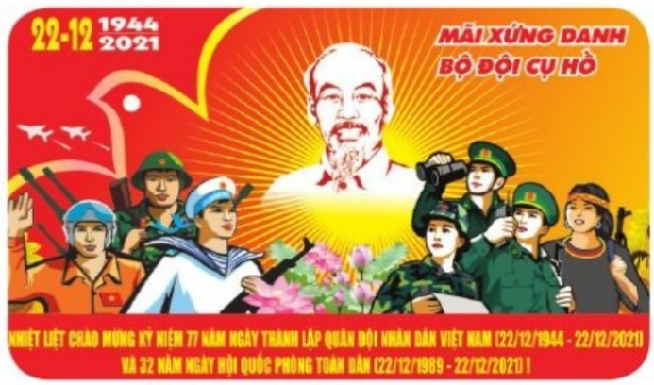  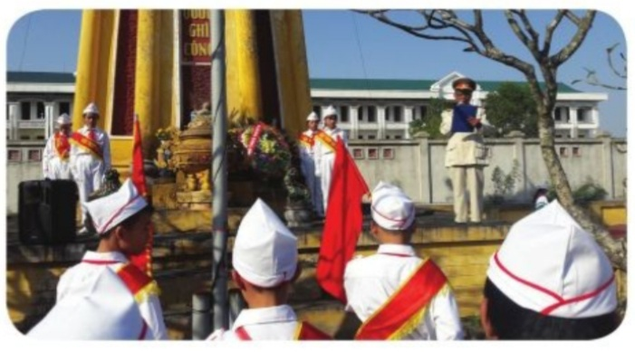  - GV mời HS đọc yêu cầu của bài.  - GV hướng dãn HS làm bài:  + Chọn một nội dung để viết: viết về hoạt động đền ơn đáp nghĩa hoặc hoạt động kỉ niệm ngày thành lập Quân đội nhân dân Việt Nam ở trường em.  + Viết 1 câu theo nội dung đã chọn, trong câu có trạng ngữ.  + Chỉ ra trạng ngữ trong câu mới viết.  - GV yêu cầu HS làm việc cá nhân, viết vào vở:  - GV chiếu bài của HS, nhận xét, sửa sai và tuyên dương học sinh.  - GV nhận xét, tuyên dương chung. | - 1 HS đọc yêu cầu bài tập 2.  VD: Sáng nay, trường em đã tổ chức các tiết mục văn nghệ đặc sắc cùng các trò chơi dân gian vui nhộn để kỉ niệm ngày thành lập Quân đội nhân dân Việt Nam.  Trạng ngữ đã sử dụng trong câu trên: Sáng nay.  + HS làm bài vào vở.  + HS quan sát, sửa sai, rút kinh nghiệm.  - HS lắng nghe.
4. Vận dụng trải nghiệm.
- Mục tiêu:
+ Củng cố những kiến thức đã học trong tiết học để học sinh khắc sâu nội dung.
+ Vận dụng kiến thức đã học vào thực tiễn.
+ Tạo không khí vui vẻ, hào hứng, lưu luyến sau khi học sinh bài học.
- Cách tiến hành:
- GV tổ chức vận dụng bằng trò chơi “Ai nhanh – Ai đúng”.  + GV chuẩn bị một số câu trong đó có trạng ngữ để trong hộp.  + Chia lớp thành 2 nhóm, cử một số đại diện tham gia.  + Yêu cầu các nhóm cùng nhau tìm các trạng ngữ có trong hộp đưa lên dán trên bảng. Đội nào tìm được nhiều hơn sẽ thắng cuộc.  - Nhận xét, tuyên dương. (có thể trao quà,..)  - GV nhận xét tiết dạy.  - Dặn dò bài về nhà. | - HS tham gia để vận dụng kiến thức đã học vào thực tiễn.  - Các nhóm tham gia trò chơi vận dụng.  - HS lắng nghe, rút kinh nghiệm.
* Bổ sung sau tiết dạy
………………………………………………………………………………………………………………………………………………………………………………

